МИНОБРНАУКИ РОССИИ
Санкт-Петербургский государственный
электротехнический университет
«ЛЭТИ» им. В.И. Ульянова (Ленина)
Кафедра Вычислительной техники
ОТЧЕТ
по лабораторной работе № 8
по дисциплине «Web-программирование»
Тема: РАЗРАБОТКА WEB ПРИЛОЖЕНИЯ С ИСПОЛЬЗОВАНИЕМ GWT
Студент гр. 4312 |  | Серов И. С.
Преподаватель |  | Павловский М. Г.
Санкт-Петербург
2026

Цель работы
Знакомство с процессом создания GWT-приложения с помощью Maven.
Ход выполнения работы
Дополнительно выполнен этап создания и запуска исходного шаблона. Штатная утилита WebAppCreator из GWT 2.12.2 создала Maven-проект ru.etu.web.Template в каталоге lab8/template. Для сборки на установленном JDK настройки pom.xml адаптированы к используемому в lab8 способу запуска GWT-компилятора. Исходники приветственного приложения сохранены. Шаблон собран в WAR, развёрнут в Tomcat и проверен в браузере: RPC-запрос для GWT User вернул приветствие и версию Apache Tomcat/9.0.123.
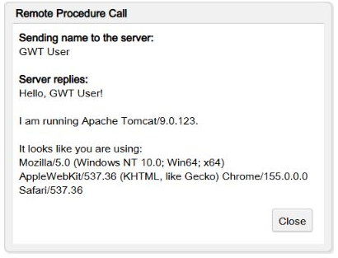
Рисунок 1 - Работа исходного шаблона GWT и ответ RPC
1. Создано GWT-приложение с функциональностью расчёта заказа из lab3. Клиент OrderApp написан на Java и скомпилирован GWT 2.12.2 в JavaScript. Синхронный и асинхронный интерфейсы задают контракт RPC; OrderServiceImpl выполняет расчёт на сервере.
2. Итоговое приложение расчёта заказа собрано Maven с запуском GWT-компилятора отдельным Java-процессом. WAR развёрнут в Tomcat. И шаблон, и итоговое приложение проверены в браузере. Eclipse GWT Plugin и режим Jetty не использовались; выбран способ развёртывания WAR в Tomcat.
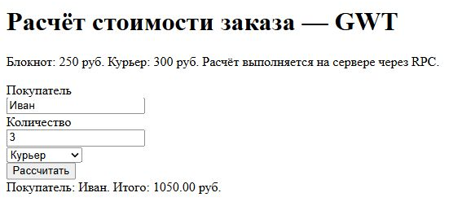
Рисунок 2 - Результат GWT RPC запроса
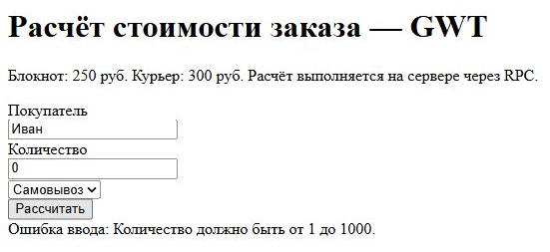
Рисунок 3 - Серверная проверка количества
lab8\src\main\resources\ru\etu\web\Order.gwt.xml
<?xml version="1.0" ?>
<module rename-to="order">
<inherits name="com.google.gwt.user.User"/>
<source path="client"/>
<entry-point class="ru.etu.web.client.OrderApp"/>
<set-property name="user.agent" value="safari"/>
</module>

lab8\src\main\webapp\WEB-INF\web.xml
<?xml version="1.0" ?>
<web-app xmlns="http://xmlns.jcp.org/xml/ns/javaee" version="4.0">
<servlet>
<servlet-name>OrderService</servlet-name>
<servlet-class>ru.etu.web.server.OrderServiceImpl</servlet-class>
</servlet>
<servlet-mapping>
<servlet-name>OrderService</servlet-name>
<url-pattern>/order/calculate</url-pattern>
</servlet-mapping>
<welcome-file-list>
<welcome-file>index.html</welcome-file>
</welcome-file-list>
</web-app>

3. Сгенерирована и просмотрена Javadoc для пакетов ru.etu.web.client и ru.etu.web.server. Проверен расчёт 3 × 250 + 300 = 1050 и сообщение об ошибке при количестве 0.
Документация Javadoc
OrderApp
All Implemented Interfaces: com.google.gwt.core.client.EntryPoint public class OrderApp extends Object implements com.google.gwt.core.client.EntryPoint Клиентская точка входа, компилируемая в JavaScript.
OrderApp public OrderApp()
onModuleLoad public void onModuleLoad() Specified by: onModuleLoad in interface com.google.gwt.core.client.EntryPoint
OrderService
All Superinterfaces: com.google.gwt.user.client.rpc.RemoteService All Known Implementing Classes: OrderServiceImpl @RemoteServiceRelativePath("calculate") public interface OrderService extends com.google.gwt.user.client.rpc.RemoteService Контракт расчёта заказа на сервере.
calculate String calculate(String customer, String quantity, String delivery) throws IllegalArgumentException Throws: IllegalArgumentException
OrderServiceAsync
public interface OrderServiceAsync Асинхронный контракт GWT RPC.
calculate void calculate(String customer, String quantity, String delivery, com.google.gwt.user.client.rpc.AsyncCallback<String> callback)
OrderCalculator
public final class OrderCalculator extends Object Независимая от JSP модель расчёта заказа.
PRICE public static final BigDecimal PRICE Цена одного блокнота в рублях.
OrderCalculator public OrderCalculator()
calculate public BigDecimal calculate(String customer, String quantity, String delivery) Рассчитывает итог, проверяя входные данные.
escape public static String escape(String value) Экранирует пользовательский текст перед включением в HTML.
OrderServiceImpl
All Implemented Interfaces: com.google.gwt.user.client.rpc.RemoteService, com.google.gwt.user.server.rpc.SerializationPolicyProvider, Serializable, javax.servlet.Servlet, javax.servlet.ServletConfig, OrderService public class OrderServiceImpl extends com.google.gwt.user.server.rpc.RemoteServiceServlet implements OrderService Серверный обработчик GWT RPC. See Also: Serialized Form
OrderServiceImpl public OrderServiceImpl()
calculate public String calculate(String customer, String quantity, String delivery) Specified by: calculate in interface OrderService
Вывод
Реализованы GWT-клиент и RPC-сервис расчёта заказа, выполнены компиляция Java в JavaScript, сборка и генерация документации.

